# TAREA 1

DOCUMENTO COMPLETO DE TAREAS MÓVILES

|  |  |
| --- | --- |
|  | tAREAS MOVILES TERCER PARCIAL |

**Alumnos:**

**Ramírez George Samuel – 1321124307**

**Romero Hurtado Leslie Estefania - 1321124300**

**INTRODUCCION:**

En este documento desarrollaremos el tema *de* ***Modelado de objetos en dispositivos móviles*** pasando por diferentes subtemas, para de esta manera abarcar la mayor cantidad de información que sea posible.

Durante el mismo desarrollaremos temas como: Manipulación de Datos de dispositivos móviles, Persistencia de los datos en los dispositivos móviles, Mecanismos de Tolerancia a fallos, por mencionar algunos, cada uno con su respectivo desarrollo y ejemplos que puedan ser citados.

Esta investigación se realizara con el fin de que los alumnos de la Universidad Politecnica de Tecamac y en especifico los que cursan la carrera de Ingieneria en Software puedan adquirir si bien no todo la información sobre el tema, si la suficiente información que genere en ellos la curiosidad por saber mas del tema.

Al final de esta terminaremos con las conclusiones que se arrojen y con la bibliografía de donde fue consultada la información que aquí se presenta, esperando que este material pueda ser de apoyo para cualquier persona que lo leea y con la finalidad de poder hacer crecer el conocimiento de la comunidad estudiantil.

***Modelado de objetos de acceso a datos en dispositivos móviles Modelado de objetos en dispositivos móviles***

**Características de los objetos de acceso a datos en dispositivos móviles.**

Los DAO que por sus siglas en inglés (Data Access Objetc) que traducida al español significa Objetos de Acceso a Datos son objetos que permiten de alguna manera tener acceso y poder manipular datos mediante la programación en bases de datos, estas pueden ser locales o remotos. Se puede utilizar DAO para administrar las Bases de Datos también sus objetos y su estructura.

Dentro de sus principales características de DAO están:

* Fue inicialmente diseñado para acceder a archivos planos e indexados con ISAM.  
   (ISAM son siglas de introducción servicios administración mercado, se trata de un método para almacenar información a la que se pueda acceder rápidamente
* Es muy usado para acceder a bases de datos de Microsoft Access.
* Es muy lento para acceder a datos con ODBC (Open Database Connectivity) o Conectividad Abierta de Bases de Datos en español.
* Presenta problemas en la codificación.
* Tiene bajo rendimiento comparado con las otras tecnologías.
* Trabaja con Lenguaje de Datos Dinámicos (DDL) para afectar la estructura de la base de datos.
* Soporta Conjunto de Registros Actuales (CURSOR) complejos.

**Proceso de modelado de objetos de acceso a datos en dispositivos móviles.**

Para que se pueda programar con Objetos de Acceso a datos se debe de utilizar un conjunto de objetos que forman parte de un Modelo de programación de Datos este modelado cuenta con objetos que permiten manejar bases de datos y todas sus características (tablas, campos, índices, consultas, relaciones etc.).

También es necesario crear un objeto en Workspace para poder iniciar una sesión de trabajo, después se crea un objeto DataBase que pueda mantener una conexión con la BD y sobre esta podremos de alguna manera traer un conjunto de registros llamados Recordset que a su vez estos constan de una colección de campos llamados Fields. Con esto el principal objeto de DAO es el Recordset sobre el cual podemos ejecutar instrucciones para insertar, actualizar y eliminar datos, también podemos realizar operaciones como búsquedas y selección de registros

**Proceso de programación de objetos de acceso a datos en dispositivos móviles.**

Para tener acceso y manipular datos mediante programa debe comprender la jerarquía de DAO. El orden de los objetos en DAO se conoce como su modelo de objetos. El modelo de objetos de DAO le permite escribir código que puede aprovechar la funcionalidad de la base de datos.

***Manipulación de datos en dispositivos móviles***

El lenguaje más común para realizar consultas sobre bases de datos es SQL (Structured Query Language) este es un estadar implementado por los principales motores o sistemas de gestión de bases de datos relacionales.

Es el caso del sistema gestor de base de datos móvil (SMBD móvil) y al enlace de comunicaciones. En una base de datos móvil, la comunicación entre los dispositivos es una parte importante, pues es imprescindible una buena comunicación para el acceso a los datos.

**Concepto de conexión a bases de datos.**

¿Qué es la conexon a Bases de Datos? Bueno pues una conexión a Base de datos como tal es un archivo de configuración en este se especifican los detalles físicos de una Base de Datos, estos pueden ser el tipo de base de datos y su versión y los parámetros que permiten una conexión JDBC.

**Bases de datos estáticos, dinámicos, web y locales en dispositivos móviles.**

Bases de datos Estáticas: Es aquella que tiene por función el almacenamiento y registro de datos fijos, con esto nos referimos a que son datos que no van a cambiar o modificar a través del tiempo. Otra de sus características es que es una base de datos que solo es de lectura, su implementación se realiza con el objetico de registrar datos históricos para que se puedan comparar con la evolución de los mismos a lo largo del tiempo.

Principales características:

* Son bases de datos de solo lectura. Es decir, están diseñadas para agregar datos fijos que no se pueden modificar con el tiempo.
* Se utilizan fundamentalmente para almacenar datos históricos o hechos invariables.
* Se suelen combinar diferentes bases de datos estáticas realizadas en diferentes periodos para analizar la evolución de los datos en el tiempo.
* Por ello, son muy usadas para hacer estudios de mercado, investigaciones estadísticas y otros proyectos relacionados con el Business Intelligence.

Bases de datos Dinámicas: Son Bases de Datos en donde se pueden almacenar datos que pueden cambiar con el paso del tiempo, todo lo contrario a las bases estáticas, tambien permiten realizar operaciones como edición, actualización o borrado de información.

Un buen ejemplo podría ser una base de datos para una tienda online se necesitara una base de datos dinámica ya que los precioso de los productos puede subir o bajar con el paso del tiempo.

Bases de Datos Locales: Estas están generalmente en el mismo dispositivo desde donde se consultan la información debido a esto su acceso es muy rápido y por lo general contiene información que no compromete a otros usuarios.

Generalmente se componen de un programa o motor para realizar las consultas y de un archivo con la información, algunos ejemplos son Microsoft Access o las bases de datos de dispositivos móviles como SQLite.

Bases de Datos Web: Esta es una tecnología que utiliza un conjunto de protocolos y estándares abiertos que sirven para intercambiar datos entre aplicaciones. Distintas aplicaciones desarrolladas en lenguajes diferentes y ejecutadas sobre cualquier plataforma pueden utilizar los servicio web para intercambiar datos redes de ordenadores como internet.

**Proceso de programación de conexión a bases de datos locales en dispositivos móviles**

Los computadores fijos y las estaciones base están interconectados por medio de una red fija (cableada) de alta velocidad. Las unidades móviles se conectan a las estaciones base mediante enlaces inalámbricos; los enlaces más comunes son el estándar 802.11 (Wi-Fi), el servicio GPRS y la tecnología Bluetooth.

Como bien se ha podido observar, en los últimos años los grandes avances en la tecnología de comunicaciones inalámbricas han dado origen a dispositivos en forma de ordenadores portátiles, PDAs o algunos otros dispositivos con acceso a Internet.

***Persistencia de datos en los dispositivos móviles.***

**Concepto de persistencia en dispositivos móviles.**

La persistencia en el ámbito de una aplicación indiferentemente si es una aplicación Android o de cualquier otro tipo consiste en que los datos manipulados por la aplicación "sobrevivan" a la ejecución de la misma en el tiempo; en otras palabras; consiste en almacenar los datos en un medio secundario, no volátil para posterior reconstrucción y utilización; por lo tanto son independientes en el tiempo del proceso que los creó.

**Retos de la persistencia en los dispositivos móviles.**

**Algunos retos para la persistencia son :**

Espacios limitados: En un alacenamiento local la memoria interna y la memoria externa juegan un papel importante

Seleccionar datos a persistir: Esto quiere decir que hay que elegir los datos que vamos a persistir en local ya que si la aplicación no es responsiva y se come toda la tarjeta de memoria pues los usuarios la pueden desinstalar.

Computación y memoria limitada.

Consultas complejas pueden ser lentas: Los dispositivos móviles deben de tener procesadores que optimicen la persistencia de los datos en el móvil, también en la medida de lo posible desnormalizar datos si se tienen repetidos y esto nos conlleva a un alto consumo de batería.

Restricciones de comunicación: Dificultad para la sincronización por falta de cobertura de esta manera se tiene que minimizar el mumero de conexiones, si es posible solo los datos mas relevantes para la aplicación, modificaciones a los datos y procesar los datos con el servidor para que este nos regrese la ultima versión de lo que se modificación

Desconexiones habituales: ¿Que es lo que ocurre cuando entramos en modo off-line? Cual es la solución que damos a esto, generalmente cuando se entra en este modo no funciona nada o el funcionamiento es limitado si no se ha pensado en como resolver este problema

Recuperación de la información: Cuando la sincronización se recupera tambien se deben de sicronizar automáticamente los datos y resolver los conflictos que puedan estar sucediendo.

Existen muchas aplicaciones que no requieren de un servidor para funcionar como tal pero hoy en día una gran parte de las aplicaciones requieren de un servidor para que estas puedan guardar datos en “la nube” para que de esta manera los usuarios puedan acceder a su información desde cualquier dispositivo.

Los principales retos que presenta la persistencia son primeramente que no todos los programadores tienen la habilidad de escribir la aplicación en el lado del servidor, desplegarla, alojarla en algún *hosting*, hacerla escalable, por eso hoy en día existen múltiples servicios que ya cuentan con las funcionalidades mas típicas del backend y de esta manera pueden ser utilizadas. Esto hace que el la actualidad existan muchas plataformas de terceros que ofrecen funcionalidades de “Backend as a Service” (o BaaS)

**Formas de persistencia en los sistemas operativos de los dispositivos móviles: preferencias, almacenamiento de archivos, datos estructurados.**

Dentro de las formas de persistencia en los sistemas operativos móviles en Android se utiliza un sistema de archivos que es similar a los sistemas de archivos basados en discos de otras plataformas.

**Almacenamiento específico de la app: Solo almacena archivos diseñados para una app espesifica, pueden ser en directorios dedicados dentro de un volumen de almacenamiento interno o externos.**

**Alacenamiento Compartido: Como su nombre lo dice almacena archivos que la app quiera compartir con otras apps, pueden ser archivos multimedia, documentos de texto y otros.**

**Preferencias: Este tipo de almacenamiento utiliza un sistema clave-valor y almacena datos primitivos y privados en pares.**

**Tipos de persistencia: local, remota y de Cacheo/Hoarding en dispositivos móviles.**

Persistencia Local: Se refiere a el almacenamiento en el propio móvil con un espacio limitado, pero con un acceso más rápido que si fuera en red, lamentablemente cuenta con un alto consumo de batería de los dispositivos

Persistencia remota en un servidor: En este tipo de almacenamiento el móvil únicamente puede leer los datos que están en un servidor, todos los accesos a datos requieren una consulta anteriormente, tiene un nivel de latencia alto esto quiere decir que puede llegar a ser un poco mas tardado y es susceptible a desconexiones, esto implica que necesariamente tiene que estar conectado a un red para que se pueda hacer cualquier consulta.

Persistencia Cacheo/hoarding: Este es un Mix de las anteriores ya que nos permite tener una copia local de alguna información del servidor esto debido a que el usuario lo ocupe constantemente, también cuenta con una comunicación con el servidor para la sincronización y en algunas ocasiones puede llegara funcionar desconectado esto con los datos copiados en el servidor, la latencia suele ser buena con un servicio de internet bueno.

**Proceso de programación de persistencia en dispositivos móviles.**

Diseño de la persistencia: primeramente debemos de pensar sobre todas la posibilidades que puedan existir para que la persistencia de los datos pueda ser eficaz y no apresurarnos a diseñar las Bases de Datos, escribir SQL donde haga falta, modificar datos o utilizar para correr los resultados.

Patron DAO: Este es originario del ámbito J2EE pero puede ser aplicable para cualquier tipo de Software. Este es una interfaz con métodos de persistencia para Bussiness Objects independientemente del mecanismo de persistencia que puede ser (BBDD,XML,Servicios web etc.), solo entran y salen Bussiness Objectsy tipos primitivos.

***Mecanismos de tolerancia a fallos***

¿Qué es la tolerancia de fallos?

Es la propiedad que permite que un sistema siga funcionando correctamente en caso de fallo de uno o varios de sus componentes, si en el fallo disminuye la calidad del funcionamiento la disminución es proporcional a lo grave de la falla o de la avería, un sistema diseñado de manera irresponsable puede generar que un pequeño fallo cause el colapso total del sistema.

Tipos de sistemas de mecanismos de tolerancia de fallos:

-Redundancia de Hardware.

-Redundancia de Software.

-Redundancia Informacional.

-Redundancia Temporal.

**Elementos para tomar en cuenta en el desarrollo de aplicaciones orientadas a móviles**

Lentitud de consultas: En primer lugar, podemos clasificar las aplicaciones móviles en línea y fuera de línea. Para una aplicación de gran ancho de banda podemos elegir el utilizar una interfaz web optimizada para el formato pequeño del dispositivo móvil, si es que el navegador nos ofrece la flexibilidad de diseño que necesitamos.

Alto consumo de batería: Generalmente las consultas locales pueden llegar a generar consumos altos de energía, este debido a que las consultas se hacen dentro de los dispositivos y depende de gran manera de los datos que han sido guardados, factores como la repetición de datos alentan la búsqueda y consumen mucha mas energía.

Dificultad de sincronización: La dificultad se presenta generalmente en las aplicaciones que tienen un sistema de persistencia remota, esto es debido a que los dispositivos deben de estar conectados en todo tiempo al los servidores, si estos llegan a perder la conexión por una mala calidad de señal se vuelve imposible ocupar las apps.

Modo Off-line: ¿Que es lo que ocurre cuando entramos en modo off-line? generalmente cuando se entra en este modo no funciona nada o el funcionamiento es limitado si no se ha pensado en cómo resolver este problema, es por eso que se recomienda que se utilize el tipo de persistencia Hoarding, que consiste en el mix de ambos tipos de persistencia.

Recuperación de la información: Cuando la sincronización se recupera tambien se deben de sicronizar automáticamente los datos y resolver los conflictos que puedan estar sucediendo.

**Proceso de selección de los mecanismos de tolerancia a fallos en el desarrollo de aplicaciones de dispositivos móviles.**

En este proceso para la selección de los mecanismos de tolerancia a fallos existen métodos de evaluación para los sistemas tolerantes a fallos.

Algunos ejemplos son:

-Función de fiabilidad y tasa de fallos: En esta selección se puede ver la forma de medir la calidad de los sistemas en lo referente a la tolerancia de fallos, uno de los parámetros que puede medir dicha calidad es la tasa de fallos del sistema que puede definirse como el numero esperado de fallos en el sistema por unidad de tiempo.

Tiempo medido de fallo, tiempo medido de reparación y tiempo medido entre fallos: Esta es otra medida de la inicdenia de los fallos en un sistema que es el tiempo esperado que el sistema operara antes de que ocurra el primer fallo.

En el proceso de la selección de los mecanismos podemos tomar en cuenta estas dos maneras de comprobar como se comporta el sistema con los diferentes mecanismos y de esta manera elegir el mas optimo para el desarrollo de la misma.

***Conclusiones***

Después de hacer el análisis de la información concluimos que es importante planear de manera correcta y consciente los DAO para que cuenten con un sistema de persistencia óptimo.

Podemos resumir que existen diferentes combinaciones que se pueden generar a través de los diferentes modelos y que es nuestro trabajo como desarrolladores el pensar la manera mas optima que exista para las aplicaciones que podamos crear, esto para darle a los usuarios la mejor experiencia que puedan tener en cuanto el uso de las apss en los dispositivos móviles.

Sin dejar a un lado todas las pruebas que ya existen para asegurar la integridad d ellos datos de los usuarios y de esta manera ellos puedan tener la confianza de que en cualquier momento pueden consultar sus datos sin temor a perderlos.

***Referencias:***

1. Software Guru. (2012). Desarrollo de Aplicaciones Móviles. Elementos a Considerar., 29/07/2022, de Software Guru Sitio web: <https://sg.com.mx/content/view/490>
2. Dueñas Luis. (4/06/2014). Data Access Objects (DAO). 29/07/2022, de Ingenieria Systems Sitio web: [http://www.ingenieriasystems.com/2014/04/data-access-objectsdao.html](http://www.ingenieriasystems.com/2014/04/data-access-objects-dao.html)
3. Administración de datos en dispositivos móviles. 29/07/2022, Sitio web: <http://itpn.mx/recursositics/7semestre/desarrollodeaplicaciones/Unidad%20V.pdf>
4. José Manuel Ayala. (23 julio). Bases de datos en dispositivos móviles. 29/07/2022, de Blog sobre arquitectura, multitarea, programación y tecnología web y mobile. Sitio web: <https://jmaw.blogspot.com/2012/07/bases>[-de-datos-en-dispositivosmoviles_23.html](https://jmaw.blogspot.com/2012/07/bases-de-datos-en-dispositivos-moviles_23.html)
5. Decharlas Castellón. (-). Mecanismos de persistencia en Android. 29/07/2022, de Gimeno Grupo Sitio web: <https://www.youtube.com/watch?v=Wt84tKW-TL0>
6. Admaster. (-). Sistemas Tolerantes a fallos. 29/07]/2022, de admaster.dvi Sitio web: [https://www.infor.uva.es/~bastida/Arquitecturas%20Avanzadas/Tolerant](https://www.infor.uva.es/~bastida/Arquitecturas%20Avanzadas/Tolerant.pdf)

[.pdf](https://www.infor.uva.es/~bastida/Arquitecturas%20Avanzadas/Tolerant.pdf)

1. Wikipedia Encliclopedia Libre. (17 feb 2022 ). Diseño de tolerancia a fallos. 29/07/2022, de Wikipedia Encliclopedia Libre Sitio web: [https://es.wikipedia.org/wiki/Dise%C3%B1o_de_tolerancia_a_fallos#C riterios](https://es.wikipedia.org/wiki/Dise%C3%B1o_de_tolerancia_a_fallos#Criterios)
2. Wikipedia Encliclopedia Libre. (17 jun 2020 ). Persistencia (informática). 29/07/2022, de Wikipedia Encliclopedia Libre Sitio web: <https://es.wikipedia.org/wiki/Persistencia_(inform%C3%A1tica)>
3. Revista de Estudios Sociales 2008. (Jairo Mora). Persistencia, conocimiento local y estrategias de vida en sociedades campesinas.

29/07/2022, de Redalyc.org Sitio web: <https://www.redalyc.org/articulo.oa?id=81502908>

# TAREA 2

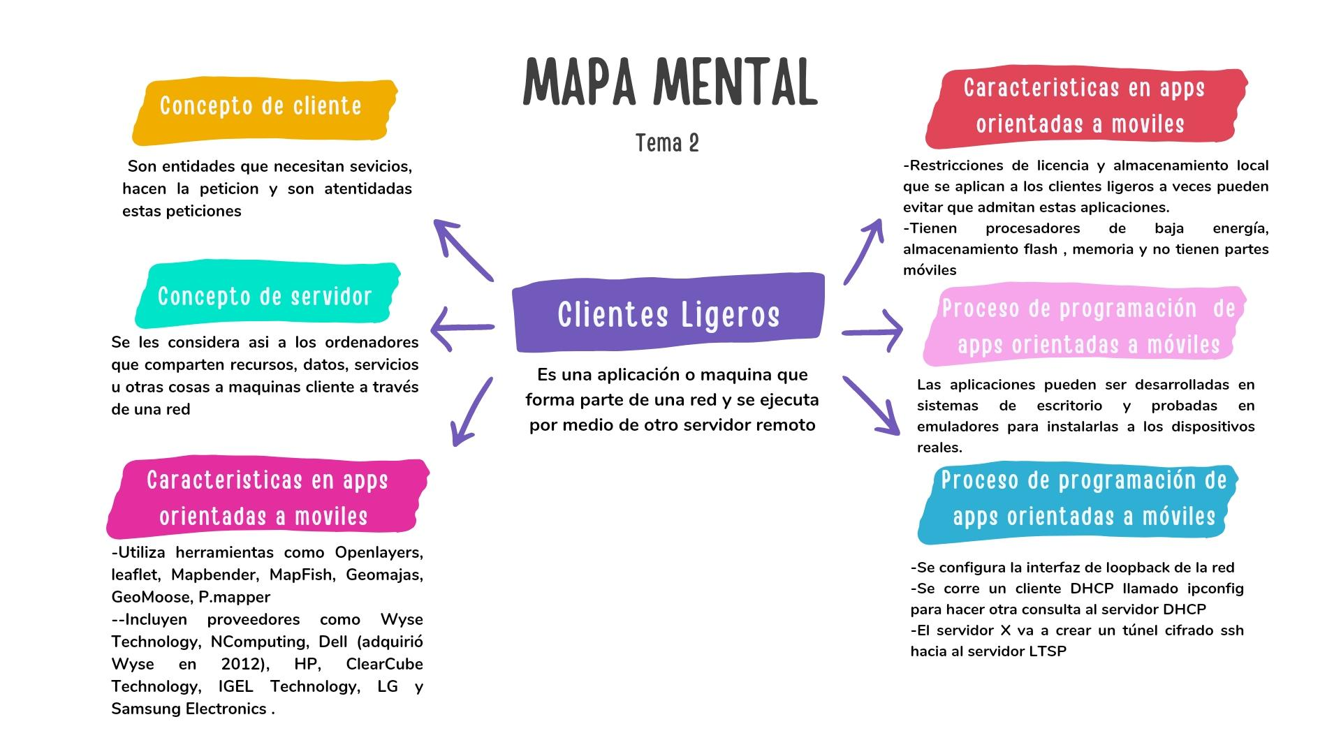

# TAREA 3

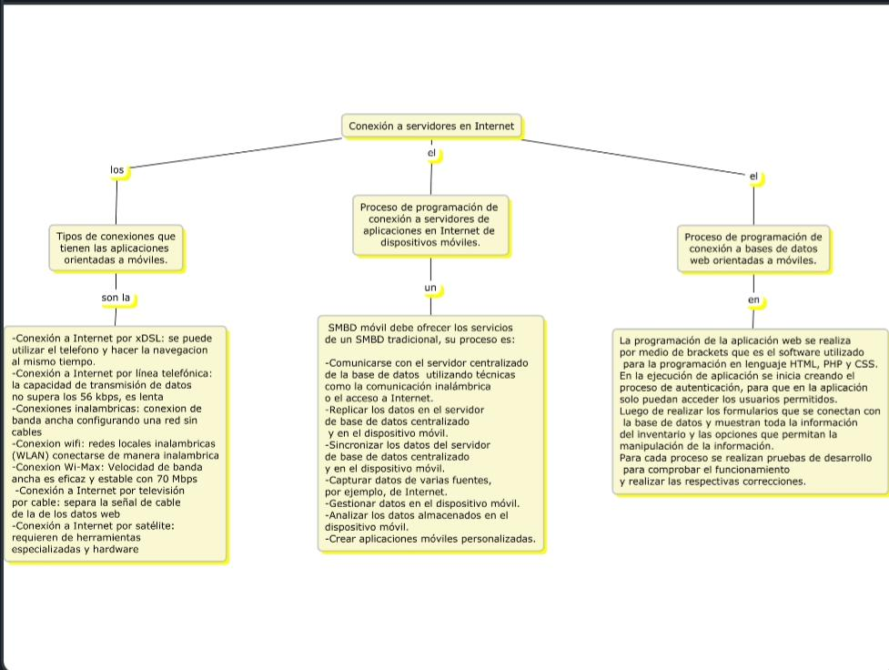

# TAREA 4

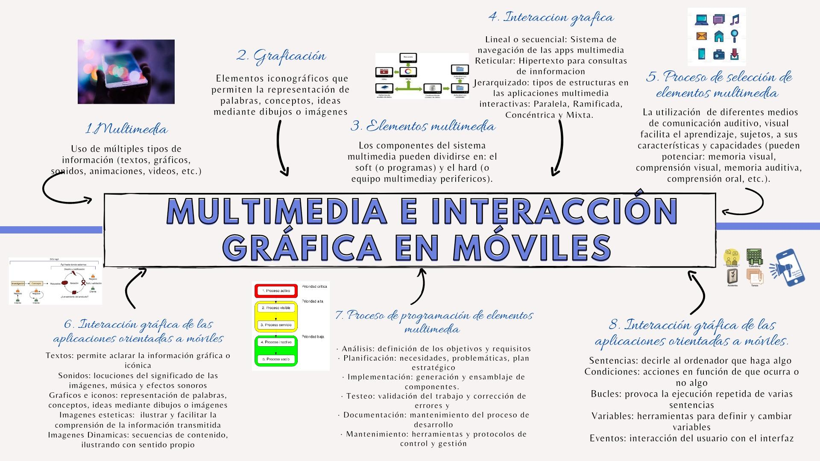

# TAREA 5

|  |  |
| --- | --- |
| Símbolos | Universidad Politécnica de Tecámac      Examen 3er Parcial | Símbolos | Universidad Politécnica de Tecámac  **Materia:** Programación Visual  **Profesor:** Emmanuel Torres Servín  **Alumnos:**  Ramírez George Samuel 1321124307  Romero Hurtado Leslie Estefania 1321124300  **Grupo:** 4322IS  **Carrera:** Ingeniería en Software |

INTRODUCCION

En la presente investigación se aborda dos temas importantes el primero nos habla sobre las Aplicaciones móviles dependientes del contexto en donde se retoman diferentes subtemas teniendo en cuenta que se desarrollan cada uno de ellos con el objetivo de recabar la información suficiente para dar una explicación clara y concisa de los interesantes temas a tratar.

Se retoma que el conocimiento de la programación de aplicaciones móviles ha pasado a ser una necesidad hoy en día para los programadores debido a que continuamente se busca una implementación más rápida y evolución de las aplicaciones móviles.

Esta rápida evolución crea incertidumbre ya que muchas veces estas tecnologías se desconocen en cuestión de su arquitectura, las características con las que estas cuentan, los elementos que podemos utilizar, los usos que hay en este tipo de aplicaciones, entre otras cosas y en este documento se abordan algunos puntos que ver.

El segundo tema nos habla sobre los Sensores embebidos en los dispositivos móviles en donde también aborda subtemas importantes que valen bastante la pena leer sobre ellos, porque además utiliza otros paradigmas de programación, gracias a la recolección de información podemos hablar sobre los elementos, características y proceso en este contenido, nutriendo así el conocimiento hacia estos temas.

Así mismo se da como objetivo principal el aprendizaje del desarrollo de aplicaciones móviles y su interacción. Haciendo el análisis correspondiente de cada uno de sus componentes para desarrollar este tipo de aplicaciones teniendo conocimientos básicos y nociones para ser un mejor desarrollador.

APLICACIONES MÓVILES DEPENDIENTES DEL CONTEXTO

* *Características y elementos de las aplicaciones dependientes de contexto en los móviles*.

La característica principal de desarrollar aplicaciones sensibles al contexto es que requiere combinar activamente el conjunto de sensores del dispositivo con las preferencias del usuario respecto a sus posibles interacciones con dicho dispositivo y las actividades que se encuentra realizando, las cuales están relacionadas a su localización. Hacer trabajar todos estos elementos requiere el uso de técnicas y metodologías específicas de software para facilitar el desarrollo de estas aplicaciones.

Los dos componentes principales en la definición son los elementos perceptibles que componen el entorno, y la entidad, o más específicamente en este caso el usuario, con las características que en el momento lo definen. La unión de estos dos componentes da lugar a esta identidad formada de manera no aleatoria, de la cual es posible extraer un patrón genérico que pueda aprovecharse por las aplicaciones sensibles al contexto tales como:

* Soporte: Actividades capaces de actualizar nuestra aplicación de forma remota, de obtener información de fallas de forma automática y de atender remotamente a los usuarios y a sus dispositivos.
* Interfaz de Usuario: Implica pensar siempre en una interfaz lo más sencilla posible y parecida a la de las demás aplicaciones que existen en la PDA o en el Smartphone. También minimizar el número de entradas que deba hacer el usuario, aprovechando los métodos de entrada que nos ofrezca el dispositivo sin pérdida de información
* Plataforma: Las plataformas más comunes para desarrollo de aplicaciones móviles son J2ME (Java 2 Micro Edition), y el .NET Compact Framework para Windows Mobile.
* *Usos de la geolocalización en las aplicaciones de los móviles.*

La geolocalización es una tecnología que nos permite conocer la posición geográfica, coordenadas o ubicación de nuestros dispositivos la cual tiene como uso principal realizar algunas actividades como:

* Obtener la ruta más corta de un destino.
* Saber que lugares se encuentran cercanos a mí.
* Conocer el punto exacto de las tiendas en línea en donde compramos

Algunos ejemplos de los usos la ejecución de la geolocalización utilizados actualmente es:

* Transporte: La aplicación que brinda servicios de transporte publico como Uber, DIDI, entre otros nos ayudan a saber la ubicación exacta de los autos que se encuentran cerca de nosotros, la distancia y el tiempo de viaje calculados con la geolocalización.
* E-commerce: las tiendas en línea que utilizamos para consumir productos como lo son Shein, Mercado Libre, entre otras que nos ayudan a calcular cuanto nos cobran por el envío dependiendo de la zona en la que nos encontremos, sistema de antifraude, zonas de riesgo, etc.
* Delivery: Por ejemplo, la entregas a domicilio de restaurantes de comida permitiendo realizar un seguimiento de la entrega en tiempo real que ayuda a saber si se pago la comida, el pedido que realizo, su dirección, etc.
* Redes Sociales: Aplicaciones como Facebook, Instagram, etc., ofrecen registrar localizaciones de las publicaciones que se realizan y así mismo también son utilizadas estas aplicaciones para brindar y promocionar negocios o grupos cercanos a nuestra ubicación.
* *Proceso de selección de los elementos que permitan aplicaciones dependientes de contexto.*

Las aplicaciones tienen cuatro tipos de elementos diferentes:

* Actividades: son las que se representan en la interfaz del usuario posibilita las interacciones entre el sistema y la aplicación tales como:
  + 1. Realizar un seguimiento de lo que está en pantalla para garantizar que el sistema siga ejecutando el proceso que aloja la actividad dada por el usuario.
    2. Saber que los procesos usados con anterioridad contienen elementos a los que el usuario puede regresar (actividades detenidas) y, en consecuencia, priorizar más esos procesos que otros.
    3. Ayudar a la aplicación a controlar la finalización de su proceso para que el usuario pueda regresar a las actividades con el estado anterior restaurado.
    4. Permitir que las aplicaciones implementen flujos de usuarios entre sí y que el sistema los coordine (el ejemplo más común es compartir).
* Servicios: Mantiene la ejecución en segundo plano para realizar operaciones y tareas de procesos remotos. No proporciona una interfaz de usuario, le indican al sistema cuando dejar de ejecutar teniendo una dependencia entre estos procesos, brindando el servicio una API a otro proceso
* Receptores de emisiones: Posibilita que el sistema entregue eventos a aplicaciones e incluso si no están siendo ejecutadas por ejemplo cuando se programa una alarma, para ver cuanta batería posee el dispositivo, etc.
* Proveedores de contenido: Administra un conjunto compartido de datos de la aplicación que puedes almacenar en el sistema de archivos, en una base de datos persistente a la que tenga acceso la aplicación. Son útiles para escribir y leer datos privados de la aplicación esto se hace haciendo uso del sistema operativo
* *Proceso de programación de aplicaciones dependientes de contexto en los móviles*

Considerando que los sistemas sensibles al contexto son difíciles de diseñar, desarrollar y mantener, las aplicaciones sensibles al contexto deben considerar cuatro aspectos fundamentales: qué es el contexto, cómo percibirlo, cómo representarlo y cómo adaptarse al mismo. Los sensores del dispositivo para generar aplicaciones que interactúen con el usuario y el entorno de manera efectiva deben enfocarse sobre todo en la interacción con el entorno y las interfaces de usuario, de las aplicaciones móviles sensibles al contexto.

SENSORES EMBEBIDOS EN LOS DISPOSITIVOS MÓVILES

Los sensores embebidos son herramientas de computación que son utilizadas para ejecutar tareas y funciones de control. Su procesamiento central se lleva a cabo con un microcontrolador en otras palabras un microprocesador mediante compiladores específicos, estos sistemas están orientados al diseño, prototipos y desarrollo de aplicaciones desde entornos gráficos.

* *Elementos y características de los sensores embebidos en los dispositivos móviles.*

Los elementos importantes para estos tipos de sistemas es el hardware que se utiliza en los sistemas embebidos ya que este sirve como una unidad programable que puede implementar con distintos dispositivos móviles según la capacidad del procesamiento que este posea y se requiera. Las cuatro variantes mas usuales para este componente son los microcontroladores, microprocesadores y procesadores digitales de señales (por sus siglas en ingles un DPS que significa Digital Signal Processors) y sistemas en chip (por sus siglas en ingles SoC que significa Systems on chips) a continuación se da una pequeña descripción de cada uno de estos componentes para la implementación de los sistemas embebidos en tiempo real.

* Microcontroladores: Es usual utilizar microcontroladores de 4 a 32 bits que incluyan memoria principal que se utiliza para el almacenamiento de variables de programas y una memoria secundaria que contiene el firmware además de dispositivos que ayudan a la computadora a comunicarse externamente en un único chip. En cuanto al lenguaje de programación se utiliza C ya que es un lenguaje de alto nivel para una mejor y estricta ejecución para alguna tarea con un complemento de ensamblador.
* Microprocesadores: Estos se utilizan para las aplicaciones que requieran una mayor capacidad de cálculo, gran cantidad de memoria y gran velocidad de procesamiento. A diferencia de los microcontroladores los microprocesadores necesitan de un soporte externo para funcionar, utilizando una memoria RAM y ROM incluido en una placa madre que también es necesaria para los microprocesadores. El uso del procesador embebido se determinará indistintamente de si se utiliza un microcontrolador o microprocesador el cual es determinado depende del sistema operativo y la velocidad de procesamiento que estemos utilizando.
* DSP: es un procesador optimizado para múltiples aplicaciones de alta velocidad. Se utilizan en aplicaciones que se requiere procesamiento en tiempo real como lo es el audio, el video y tareas habituales que necesiten almacenamientos en memoria. Generalmente estos también utilizan un lenguaje de alto nivel como C o un ensamblador
* SoC: estos incluyen un solo chip y procesador embebido, una FPGA (Fierld Programmable Gate Array) y dispositivos de entrada y salida, permitiendo manejar sistemas con lógica fija y que cumplan con los diseños de los sistemas embebidos y requerimiento de aplicación mediante el procesador embebido ocupándose de resolver la interfaz de usuario y resto de tarea del sistema operativo.

Los sistemas embebidos en las aplicaciones móviles han logrado alcanzar un grado de complejidad en el cual el desarrollo de del software exige ejecución multitareas, sincronización de estas, sistema de archivos, soporte de red, interfaces gráficas, manejo de múltiples dispositivos periféricos, seguridad, manejo de memoria entre otros. Sus características son las siguientes:

* Para utilizar un sistema operativo para el desarrollo y utilización se recomienda utilizar un SO comercial o sistema operativo embebido por el tipo de procesador y capacidad de computo
* De acuerdo con los requerimientos, restricciones, y a la naturaleza de las tareas a ejecutar, existen distintos tipos de sistemas operativos embebidos.
* Deben ser confiables, entre mas probable de que el sistema trabaje mas confiable con en el funcionamiento de unidades de tiempo
* Interfaces de usuario dedicadas y a ciertas aplicaciones
* Deben ser eficientes en cuanto a la energía, tamaño de código, procesamiento y costo
* La seguridad de disponer de ellos de manera confidencial y autentificada
* Deben cumplir con restricciones de tiempo real, reaccionando estímulos del operador dentro de un intervalo definido
* Se encuentran frecuentemente conectados a ambientes físicos a través de sensores y actuadores
* Bajo consumo de potencia
* *Proceso de programación de aplicaciones de acuerdo con sensores embebidos de móviles.*

existen criterios generales que son de gran utilidad en este proceso, entre los que destacan:

1. Soporte a diversos SOTR.
2. Arquitectura del procesador (preferentemente ARM).
3. Especificaciones técnicas (Interfaces I/O, Sensores On Board, capacidad para integrar más sensores)

Para determinar las opciones del SE para la implementación de aplicaciones.

* 1. Algunas de las arquitecturas de SE evaluadas es la tarjeta Micromint Eagle 100, es una computadora “single board” desarrollada para aplicaciones de control que requieran desempeño en tiempo real, utiliza microcontroladores de 8 y 16bits con el procesador ARM Cortex-M3
  2. STM3240G-EVAL (ST Microcontrollers) La tarjeta STM3240G-Eval, es una plataforma de demostración y desarrollo de alto desempeño, con un microcontrolador de 32-Bits, con procesador ARM Cortex-M4F
  3. Tiva TM4C1294 (Texas Instruments) El kit de evaluación de la tarjeta TM4C1294, es una plataforma de bajo costo para desarrollo en la arquitectura ARM Cortex-M4F de 32Bits, módulo de hibernación y una multitud de conectividad serial simultánea
  4. SAML21 Xplained Pro (ATMEL) EL kit SAML21 Xplained Pro, es ideal para evaluar prototipos el microcontrolador de bajo consumo eléctrico Atmel SAM L21 ARM Cortex-M0

De las placas de hardware evaluadas se considera que la más conveniente sería utilizar la tarjeta STM3240GEval por ser una arquitectura de evaluación ideal para comenzar a experimentar con SE. Cabe señalar que una vez que se domina esta tarjeta es más sencillo utilizar y programar otras de la misma familia. Una vez evaluadas y seleccionada la arquitectura de hardware toca turno evaluar y seleccionar la plataforma de software.

CONCLUSIÓN

Tras el análisis dado sobre estos temas vinculados a las aplicaciones móviles podemos determinar que este estudio ha sido de gran utilidad para darnos cuenta de que las aplicaciones móviles tienen mucho que ver con otros paradigmas importantes como el paradigma del Internet de las cosas que nos ayuda a poder implementar más eficientemente estas aplicaciones.

Además, se pude determinar que los lenguajes mas aptos para el desarrollo de estas son los de lenguaje de nivel mas alto, dando como recomendación C ya que es complejo pero muy útil en las aplicaciones y sensores embebidos en ellas.

Podemos resumir que existen múltiples herramientas que podemos utilizar para el proceso de programación de aplicaciones móviles definiendo que tienen un gran impacto y que continuamente se ha ido adaptando para convertirlas en aplicaciones reales con la ayuda de características técnicas y operativas usabilidad, funcionalidades, necesidades, entre otras.

Se ha generado el uso cada vez mas de estos servicios de aplicaciones ofreciéndole un mejor aprovechamiento de las tecnologías a los usuarios y desarrolladores buscando lo básico que necesitamos para su implementación

REFERENCIAS

1. Diego Saldaña. (Marzo 2019). Sistema embebido de tiempo-real para control de procesos físicos. 29/07/2022, de Instituto Tecnológico de Mexicali Sitio web: <https://iydt.files.wordpress.com/2019/06/01-sistema-embebido.pdf>
2. Developers. (2022). Aspectos fundamentales de la aplicación. 29/07/2022, de DEVELOPERS Sitio web: <https://developer.android.com/guide/components/fundamentals?hl=es-419>
3. Software Guru. (2012). Desarrollo de Aplicaciones Móviles. Elementos a Considerar.. 29/07/2022, de Software Guru Sitio web: <https://sg.com.mx/content/view/490>
4. Occam Agencia Digital. (9 de abril de 2019). La relación de las aplicaciones con el contexto. 29/07/2022, de occamagenciadigital Sitio web: <https://www.occamagenciadigital.com/blog/la-relacion-de-las-aplicaciones-con-el-contexto>
5. Marioli Carrasquel. (marzo 17, 2021). ¿Cuáles son las fases de desarrollo de una aplicación móvil?. 29/072022, de Armadillo Amarillo Sitio web: <https://www.armadilloamarillo.com/blog/cuales-son-las-fases-de-desarrollo-de-una-aplicacion-movil/>
6. Ayala Daniel. (Febrero 2015). Diseño de aplicaciones de sistemas embebidos basados en tecnologia. 30/07/2022, de Universidad Politecnica Salesiana Sitio web: <https://dspace.ups.edu.ec/bitstream/123456789/11409/1/UPS-GT001580.pdf>
7. Performance-centered Adaptive Curriculum for Employment Needs. (2011). Sistemas Embebidos (ES). 30/07/2022, de MASTER DEGREE: Industrial Systems Engineering Sitio web: <http://www.ieec.uned.es/investigacion/dipseil/pac/archivos/informacion_de_referencia_ise5_3_1.pdf>
8. Yúbal Fernández. (27 Diciembre 2019). 14 sensores que encontrarás en tu móvil: cómo funcionan y para qué sirven. 30/07/2022, de xataka Sitio web: <https://www.xataka.com/basics/sensores-que-encontraras-tu-movil-como-funcionan-sirven>
9. Andrés García. (Febrero de 2019). Sistemas Embebidos de Tiempo Real con aplicaciones en Bioingeniería. 30/07/2022, de Universidad Nacional de la plata Sitio web: <http://sedici.unlp.edu.ar/bitstream/handle/10915/74734/Documento_completo.pdf-PDFA.pdf?sequence=1&isAllowed=y>
10. Benito Úbeda. (2009). SSEE_T01. 30/07/2022, de UM Sitio web: <https://www.um.es/documents/4874468/19345367/ssee-t01.pdf/4ea71f56-2950-4c3f-acbe-e7699e490f4e>